Drôle de Poisson d’Avril !

Objectif : que chaque élève affiche son drôle de poisson d’avril à la fenêtre un jour précis pour obtenir un aquarium géant
Le support proposé ci-dessous n’est qu’un modèle, vous pouvez réaliser vos propres demi-poissons en dessin, découpage, peinture ...
Cycle 1  PS  MS  GS | Pour les PS/ MS :  1/ Dessine la partie manquante du poisson et décore-le  2/ Dessine un autre animal : une poule, un cochon, un crocodile et décore le  3/ Demande à l’adulte d’écrire le nom dans chaque animal, en disant « Tu vois, ici j’écris le mot … » et épelle chaque lettre.  4/ Découpe chaque animal en deux parties et crée un animal imaginaire en mélangeant les animaux  5/ Recopie ce morceau de mot sous le demi-poisson obtenu. Et affiche-le à ta fenêtre  6/ Si tu veux, tu peux poster une photo de ton poisson à cette adresse (XXXXXXXX)  Pour les GS :  1/ Dessine la partie manquante du poisson avec l’arrière d’un autre animal : un cochon, une poule, un crocodile, un serpent …  2/ Pour les plus grands (GS) : essaie de trouver la 2ème moitié du nom de l’animal choisi –chon pour cochon, -oule pour poule, -codile pour crocodile, -pent pour serpent …. C’est un mot-valise.  3/ Essaie d’écrire ce morceau de mot sur une ardoise. Demande à adulte de t’aider.  4/ Recopie ce morceau de mot sous le demi-poisson pour obtenir le nom d’un animal imaginaire.  5/ Affiche ce drôle de poisson d’Avril à une fenêtre de ta maison.  6/ Si tu veux, tu peux poster une photo de ton poisson à cette adresse (XXXXXXXX)  Tous les membres de la famille peuvent réaliser un drôle de poisson d’Avril !
Cycle 2  CP  CE1  CE2 | 1/ Dessine la partie manquante du poisson avec l’arrière d’un autre animal : un cochon, une poule, un crocodile, un serpent …  2/ Essaie de trouver la 2ème moitié du nom de l’animal choisi –chon pour cochon, -oule pour poule, -codile pour crocodile, -pent pour serpent …. C’est un mot-valise.  4/ Essaie d’écrire ce morceau de mot sur une ardoise. Demande à un adulte de t’aider.  5/ Recopie ce morceau de mot sous le demi-poisson pour obtenir le nom d’un animal imaginaire.  6/ Affiche ce drôle de poisson d’Avril à une fenêtre de ta maison.  7/ Remplis la fiche d’identité de ton animal.  8/ Si tu veux, tu peux poster une photo de ton poisson à cette adresse (XXXXXXXX)  Tous les membres de la famille peuvent réaliser un drôle de poisson d’Avril !
Cycle 3  CM1  CM2 | 1/ Dessine la partie manquante du poisson avec l’arrière d’un autre animal : un cochon, une poule, un crocodile, un serpent …  2/ Trouve la 2ème moitié du nom de l’animal choisi –chon pour cochon, -oule pour poule, -codile pour crocodile, -pent pour serpent …. C’est un mot-valise.  4/ Ecris ce morceau sous le demi-poisson pour obtenir le nom d’un animal imaginaire.  6/ Affiche ce drôle de poisson d’Avril à une fenêtre de ta maison.  7/ Remplis la fiche d’identité de ton animal.  7/ Si tu veux, tu peux poster une photo de ton poisson à cette adresse (XXXXXXXX)  Tous les membres de la famille peuvent réaliser un drôle de poisson d’Avril !
 | Une idée originale du Rallye Ecrire pour se Ré-Unir Groupe Maîtrise de la Langue de l’EURE (27)

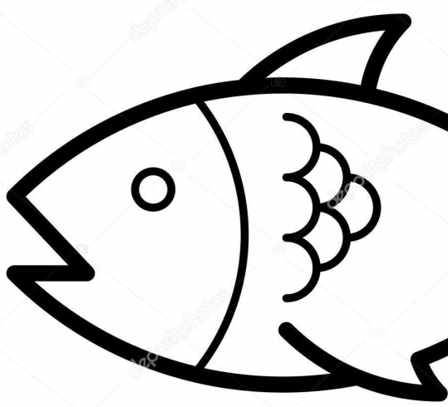

PS MS Voici un poisson-_____________ d’Avril.

GS-CM2 Voici un poi_________ d’Avril.

CP CE1 CE2
Nom de l’animal
Mon drôle de poisson d’Avril s’appelle un…
Régime alimentaire
Il se nourrit de…

Lieu de vie
Il habite…
Particularité (que fait-il d’incroyable ?)

Si tu as envie, tu peux aller plus loin et écrire une aventure de ton drôle de poisson d’avril.

CM1 CM2
Nom de mon drôle de poisson d’avril
Poids
Taille
Régime alimentaire | Il mange
Lieu de vie : continent et habitat | Il vit
Déplacement | Pour se déplacer,
Particularité (que fait-il d’incroyable ?) | Il

